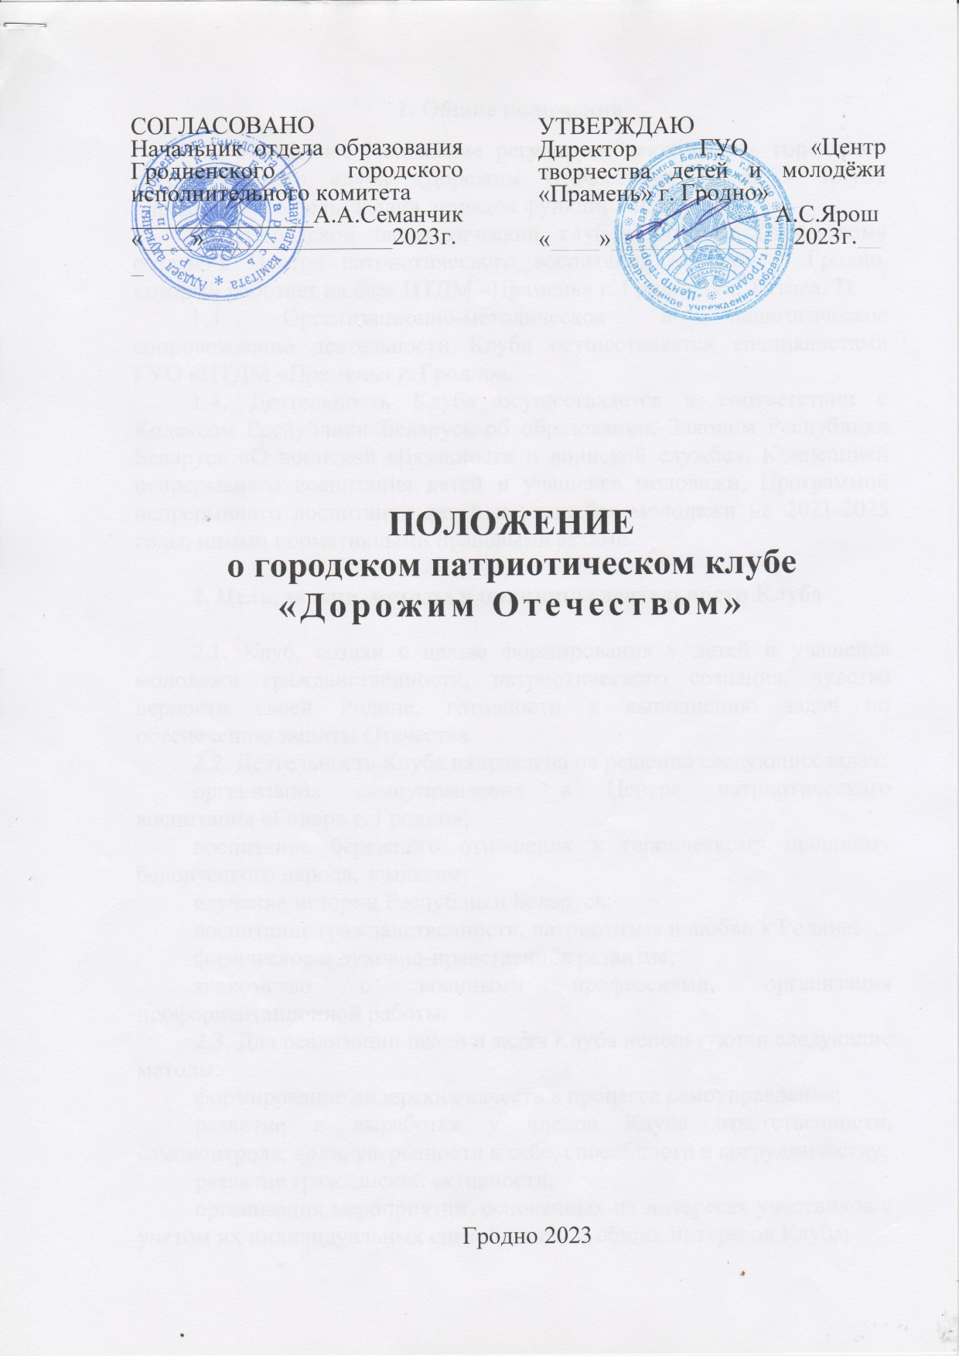

**1. Общие положения**

1.1. Настоящее Положение регулирует деятельность городского патриотического клуба «Дорожим Отечеством» (далее – Клуб), определяет его цель, задачи, порядок функционирования.

1.2. Городской патриотический клуб «Дорожим Отечеством» создан в Центре патриотического воспитания «Гонар» г. Гродно, который работает на базе ЦТДМ «Прамень» г. Гродно (ул. Титова, 7).

1.3. Организационно-методическое и педагогическое сопровождение деятельности Клуба осуществляется специалистами ГУО «ЦТДМ «Прамень» г. Гродно».

1.4. Деятельность Клуба осуществляется в соответствии с Кодексом Республики Беларусь об образовании, Законом Республики Беларусь «О воинской обязанности и воинской службе», Концепцией непрерывного воспитания детей и учащейся молодежи, Программой непрерывного воспитания детей и учащейся молодежи на 2021-2025 годы, иными нормативными правовыми актами.

**2. Цель, задачи, методы и принципы деятельности Клуба**

2.1. Клуб, создан с целью формирования у детей и учащейся молодежи гражданственности, патриотического сознания, чувства верности своей Родине, готовности к выполнению задач по обеспечению защиты Отечества.

2.2. Деятельность Клуба направлена на решение следующих задач:

организация самоуправления в Центре патриотического воспитания «Гонар» г. Гродно»;

воспитание бережного отношения к героическому прошлому белорусского народа, землякам;

изучение истории Республики Беларусь;

воспитание гражданственности, патриотизма и любви к Родине;

физическое и духовно-нравственное развитие;

знакомство с военными профессиями, организация профориентационной работы.

2.3. Для реализации целей и задач Клуба используются следующие методы:

формирование лидерских качеств в процессе самоуправления;

развитие и выработка у членов Клуба ответственности, самоконтроля, воли, уверенности в себе, способности к сотрудничеству;

развитие гражданской активности;

организация мероприятий, основанных на интересах участников с учетом их индивидуальных способностей и общих интересов Клуба;

формирование навыков здорового образа жизни, ответственного отношения к своему здоровью.

**З. Основные направления деятельности Клуба**

3.1. Клуб взаимодействует с организациями, деятельность которых направлена на патриотическое, духовно-нравственное и физическое развитие детей и молодежи.

3.2. Клуб:

3.2.1. планирует работу;

3.2.2. проводит военно-спортивные и юнармейские игры, соревнования, экскурсии, походы, показательные выступления, сборы, выставки и др.;

3.2.3. участвует в содержании мемориалов и памятников воинской славы и уходе за ними;

3.2.4. оказывает шефскую помощь ветеранам Великой Отечественной войны, труда и правоохранительных органов; семьям военнослужащих, погибших при исполнении воинского долга;

3.2.5. взаимодействует со средствами массовой информации для освещения своей деятельности.

**4. Структура управления Клуба**

4.1. Высшим органом управления Клуба является собрание, включающее в себя представителей из военно-патриотических клубов учреждений общего среднего образования г. Гродно. Собрание проходит раз в месяц на базе «ЦТДМ «Прамень» г. Гродно».

Собрание рассматривает и утверждает:

- перспективный план работы;

- основные направления деятельности Клуба;

- вырабатывает предложения по совершенствованию военно-патриотического воспитания молодёжи;

- рассматривает положения;

- заслушивает отчеты;

- оценивает результаты деятельности.

Все решения принимаются большинством голосов.

4.2. Для управления Клубом, на начало учебного года, на собрании избирается командир и заместитель командира Клуба. Командиром и заместителем может стать любой член Клуба, набравший при голосовании большее количество голосов.

4.3. Членами Клуба являются учащиеся патриотических клубов учреждений общего среднего образования г. Гродно, которые принимают активное участие в деятельности Центра патриотического воспитания «Гонар» г.Гродно.

**5. Руководство деятельностью Клуба**

6.1. Координатором деятельности Клуба является «Центр патриотического воспитания «Гонар» г. Гродно».

6.2. Руководство деятельностью Клуба осуществляется в соответствии с настоящим Положением и действующим законодательством.